ЛЗ 6. Вероятностный прогноз сроков MVP «Практики» (Монте-Карло)
Управление IT-проектами · Неделя 6 · 4 курс бакалавриата · осень 2026
Артефакты ЗС 6: notebook с симуляцией и графиками (analytics/monte_carlo.ipynb в репозитории, выполнен, воспроизводим) и слайд «Когда будет готово» для заказчика (часть 5). Покер планирования — часть 4.
Главный вывод: MVP будет готов к 07.03.2027 с вероятностью 50 % и к 02.05.2027 с вероятностью 85 %. Запуск 01.02.2027 при текущем плане — 24%.

Часть 1. Исторические данные throughput
Своей истории у команды ещё нет — спринты начнутся в ЗС 9. Задание разрешает взять открытый репозиторий GitHub. Мы выбрали jazzband/pip-tools: задачи там закрывает небольшая команда волонтёров, которые занимаются проектом в свободное время, как и мы между другими предметами. Крупные проекты с оплачиваемой командой закрывают 20–50 задач в неделю и дали бы бессмысленно оптимистичный прогноз.
- Период: 06.10.2025 – 04.10.2026 (52 недели), закрыто 48 задач, в среднем 0,92 в неделю.
- Недель без единой закрытой задачи: 62%. Throughput неровный: длинные паузы и всплески до 9 задач.
- Считаем только issues, закрытые как выполненные: без pull request, дублей и «не будем делать».
- Снимок выгружен скриптом analytics/fetch_throughput.py и лежит в репозитории, поэтому расчёт повторяется без интернета.
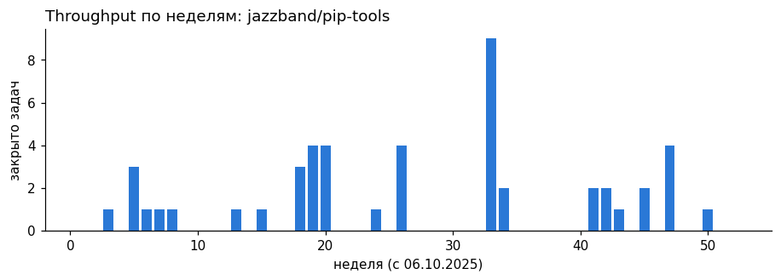
Рис. 1. Закрытые задачи по неделям, jazzband/pip-tools

Часть 2. Симуляция и результат
Бэклог MVP — 13 историй (51 SP) релизов «ходячий скелет» и «MVP» из ЛЗ 4. В каждом из 10 000 прогонов идём по календарю с 12.10.2026. Для каждой недели случайно берём неделю из истории и учитываем календарь команды из ЛЗ 5: в неделю рубежного контроля работаем примерно вполовину, в сессию — ноль, на каникулах — 80 %. Прогон заканчивается, когда закрыты все истории. Генератор случайных чисел зафиксирован (seed 2026), поэтому результат воспроизводим.
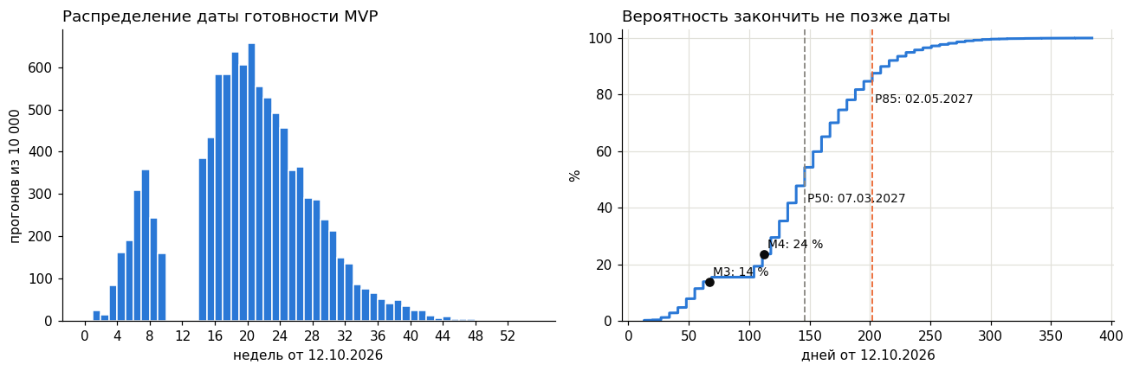
Рис. 2. Гистограмма даты готовности и кумулятивная кривая вероятности
Сценарий | P50 | P70 | P85 | P95 | Успеть к M3 (18.12) | Успеть к M4 (01.02)
MVP, 13 историй | 07.03.2027 | 28.03.2027 | 02.05.2027 | 06.06.2027 | 14% | 24%
MVP после CR-001, 12 | 28.02.2027 | 21.03.2027 | 18.04.2027 | 23.05.2027 | 18% | 29%
Весь бэклог, 20 историй | 02.05.2027 | 30.05.2027 | 04.07.2027 | 15.08.2027 | 2% | 4%

Как читать: P85 = 02.05.2027 значит, что в 85 % сценариев MVP готов не позже этой даты. Заказчику называем диапазон P50–P85, а не одну дату.

Часть 3. Сравнение с детерминированной оценкой
План релизов ЛЗ 5 обещает весь MVP к вехе M3. Неявно это означает 51 SP за 10 недель, то есть около 5 SP в неделю без пауз. Так получается дата 22.12.2026. По симуляции вероятность успеть к ней — 15%.
Причина расхождения | Что это значит для нас
Среднее скрывает разброс | В 62% недель истории не закрыто ни одной задачи. План по среднему предполагает, что пустых недель не бывает.
Story points — не время | SP измеряют относительный размер. Перевод «5 SP в неделю» не основан на данных: собственной скорости у команды пока нет.
Календарь | Рубежные контроли, праздник 26.10 и четыре недели сессии есть в симуляции и отсутствуют в детерминированном плане.
Ожидание других | Throughput из истории включает ожидание ревью и ответов. План предполагает, что все 12 зависимостей из ЛЗ 5 подтвердят вовремя.
Совпадение с ЛЗ 5 | Capacity покрывает около 52 % работы. Монте-Карло с другой стороны приходит к той же картине: медиана — март, а не декабрь.

Ограничение. Throughput взят у другой команды — это честная отправная точка, но не наша скорость. После двух спринтов (ЗС 9) меняем источник данных на выгрузку из нашего репозитория и пересчитываем. Тогда прогноз станет нашим, а не заимствованным.

Часть 4. Покер планирования на 10 историях
Покер проводит команда: оценки ниже не заполнены намеренно, чтобы не выдавать придуманные цифры за результат. После игры заполните analytics/planning_poker.csv и перезапустите notebook: он сам посчитает разброс мнений.
Правила проведения (30–40 минут):
- Карты: 1, 2, 3, 5, 8, 13. Ведущий зачитывает историю и критерии приёмки из бэклога.
- Каждый выбирает карту молча, вскрываем одновременно, чтобы первая названная оценка не тянула остальных.
- Если оценки расходятся больше чем на одну карту, автор самой высокой и самой низкой объясняет причину. Причины записываем: это и есть главный результат покера.
- Второй раунд. Если согласия нет, берём большую оценку и заводим спайк на неясную часть.
История | Название | SP в ЛЗ 4 | Раунд 1: Әлібек / Нүркен | Почему выше / ниже | Итог
S01 | Список открытых мест практики с фильтрами | 3
S02 | Методист добавляет вакансию партнёра через форму | 3
S04 | Подача заявки на вакансию | 5
S05 | Студент видит статус своих заявок | 3
S07 | Очередь новых заявок для методиста | 3
S08 | Передача пакета заявок работодателю | 5
S10 | Уведомление студента о смене статуса | 5
S14 | Импорт текущей Excel-таблицы заявок | 5
S15 | Согласие на обработку персональных данных | 2
S16 | Роли и разграничение доступа | 8

На что обратить внимание: истории с внешней зависимостью (S08 — письмо работодателю, S10 — почта вуза, S14 — образец таблицы от методиста, S16 — роли и ИБ) обычно дают самый большой разброс. Оценка зависит от того, что каждый предполагает о чужом ответе.

Часть 5. Слайд «Когда будет готово» для заказчика
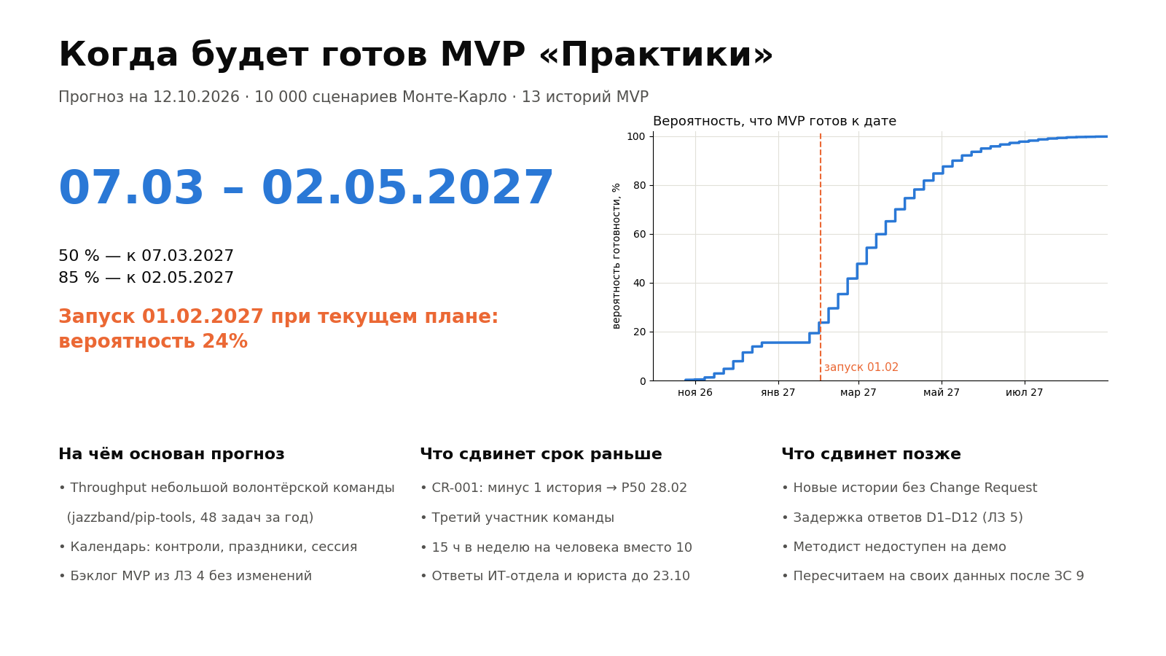
Рис. 3. Слайд для методиста и спонсора
На слайде три вещи, которых заказчик обычно не получает: диапазон вместо даты, вероятность успеть к нужной ему дате и честный список того, что сдвинет срок в обе стороны.

Раскрытие использования AI
По правилам курса: код симуляции, выбор репозитория-источника, графики и текст подготовлены с помощью AI-ассистента Claude (Anthropic). Данные выгружены из открытого API GitHub, расчёт воспроизводим. Покер планирования проводит команда; его результаты AI не генерировал. Ответственность за содержание несёт команда.

